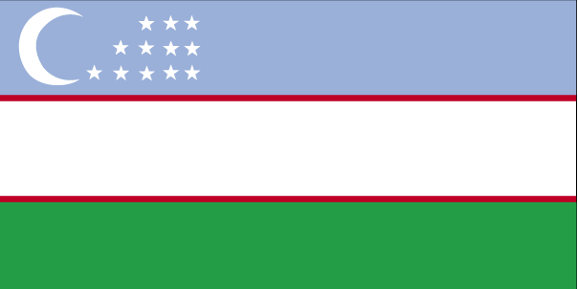mTcsfdLrku

- ns’k Js.kh eqnzk o”kZ fooj.k -

UZBEKISTAN 1 SOM 1997
UZBEKISTAN 1 SOM 2000 KM 12 MAP
UZBEKISTAN 5 SOM 1997 KM 9
UZBEKISTAN 5 SOM 2001 MAP
UZBEKISTAN 10 SOM 1997
UZBEKISTAN 10 SOM 2000 KM 10
UZBEKISTAN 10 SOM 2001 MAP
UZBEKISTAN 25 SOM 1999 KM 11 JALOLIDDIN MANGBUERDI
UZBEKISTAN 50 SOM 2001 MAP
UZBEKISTAN 50 SOM 2002 KM 16 SHAHRISABZ
UZBEKISTAN 50 SOM 2002
UZBEKISTAN 1 TYIIN 1994
UZBEKISTAN 3 TYIIN 1994 Km 2.2
UZBEKISTAN 5 TYIIN 1994 km 3.1 Small denomination
UZBEKISTAN 5 TYIIN 1994 Km 3.2 Big denomination
UZBEKISTAN 10 TYIIN 1994 Km 4.1 Plain outer ring
UZBEKISTAN 10 TYIIN 1994 Km 4.2 Beaded outer ring
UZBEKISTAN 20 TYIIN 1994
UZBEKISTAN 50 TYIIN 1994

